Зимнее развлечение в д/с "Калинка"
" Пришла Коляда -отворяй ворота!!!"
(фольклорный праздник) 14.01.2014 г. муз.руководитель Волкотруб Н.А. с. Ветлянка.
действующие лица: Ведущая - Бабушка Арина , Козёл и Поводырь - дети, Колядующие - дети. Необходимо накануне развлечения рассказать детям об одном из самых таинственных и притягательных обычаев русскогоо народа -увлекательном обходе дворов взрослыми и детворой, во время которого исполняются поздравительно-величальные и дразнящие песни - колядки. В них хозяину двора и его семье желали богатства, хорошего урожая, а в замен требовали угощения в шутливой форме.
форма проведения: группа из 6-8 детей показывает обряд колядования детям средней и младшей групп детского сада в форме небольшого театрализованного представления, используя народные игры и хороводы.
атрибуты: звезда на длинной палке, шумовые инструменты, костюмы и наголовники для ряженых, предметы быта из старинной избы (экспонаты музея-избы) , мягкие игрушки.
Ход развлечения: колядующие проходят в музыкальный зал, играя на шумовых инструментах и поют "Авсень".
Колядующие : Авсень, авсень, ты гулял по всем, По заулочкам, по проулочкам. Кому песню споём -тому сбудется, Кому сбудется - не минуется.
1-й: Выходи, хозяин, выходи, боярин! Принимай гостей со всех волостей.
(проходят, разбрасывая пшено, приговаривая колядку)
2-й: Приходила Коляда накануне Рождества. Кто даст пирога - тому полон хлев скота. Овин с овсом, жеребца с хвостом.
Ведущая : Доброе утро, щедрое утро! . Людям добрым на здоровье. . Здравствуйте!!!
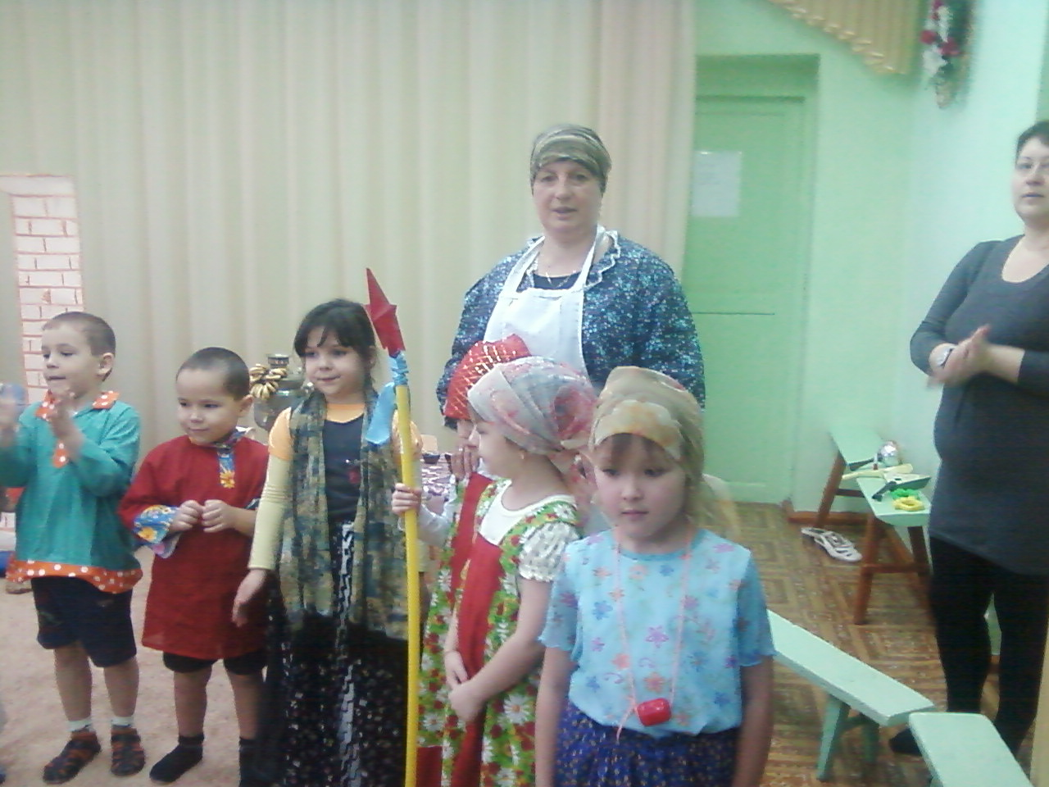
Дети: Здравствуйте!!!
3-й: Мир дому сему да хозяюшке здравия. Мы пришли колядовать - Христа рожденье прославлять!
4-й: Христос Спаситель в полночь родился, В вертепе бедном он поселился. Вот над вертепом звезда сияет, "Христос родился"- всем извещает.
Ведущая: То не снег, не метель рассыпается - . Рождество к нам идёт, приближается . С играми да плясками, с рождественскими сказками. . Вы на лавке посидите, да на нас вы поглядите.
( все присутствующие дети, кроме самых маленьких, встают в р.н.хоровод "У Миланьи , у старушки" -4-5 р)
Мальчики: Что-то пляска не видна! Девочки : Нет, неправда, вот она! Мальчики : Плясуны не хороши! Девочки : Сам поди да попляши! Мальчики : Мы присядем, руки в бок! Девочки : А мы ногу - на носок! Мальчики : Топотушками пойдём! Девочки : А мы сядем, отдохнём!!!
Ведущая: Нет,нет!! Приглашаю всех на русский перепляс ! Выходи, народ честной, потанцуйте-ка со мной!
(пляска детей с Бабушкой Ариной)
выходят ряженые -Козёл (мальчик, одетый в жилетку и ноголовник с изображением козла), Поводырь (девочка, держащая привязанного Козла. Они исполняют песню -инсценировку "Козёл"
Поводырь : Как возьму я козла, да за роженьки. . Привяжу я козла у дороженьки. Покажи-ка, Козёл, как старики со старушками пляшут.
Козёл: Вот так, вот так, потихонечку, . Вот так, вот так, полегонечку.
( Козёл имитирует движения пляски, держась за спину)
Повадырь : Покажи-ка, Козёл, как парни да девки пляшут.
Козёл : Вот так, вот так, да вприсядочку, . Вот так, вот так, да вприскочечку.
(выполняет плясовые движения -пружинящие, с выставлениями ноги на пятку, поскоками.)
5-й: Хозяин с хозяюшкой, слезайте с печки, зажигайте свечки. Нам славить некогда, мы озябли.
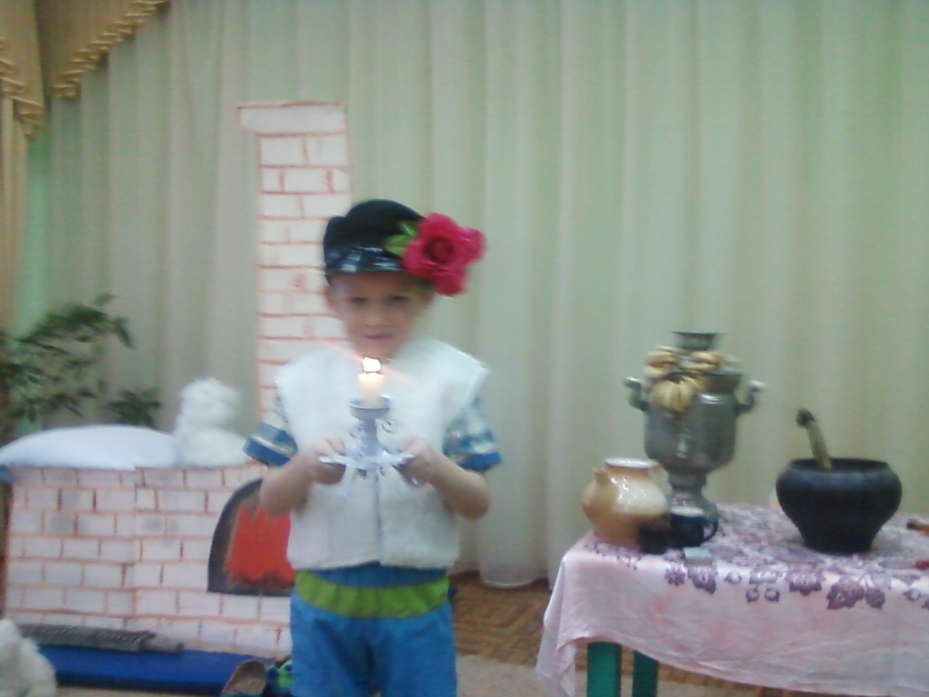
Ведущий : А коли озябли-будем греться.
(проводятся народные игры "Колокольчик", эстафета "Перенеси картошку ложкой")
Ведущий: Порезвились -отдохните, друг на друга поглядите. А я сейчас вам включу Рождественские песенки.
(звучат песни "Рождество" в исполнении дет.хора -флеш. , "Самая яркая звезда зажглась"-флеш.)
6-й: Дайте коровку -масляну головку, Дайте пирожок ради праздничка. Пышки, лепёшки , поросячьи ножки В печи сидят -на нас глядят.
7-й: Кто не даст лепёшки -у того разобъём окошки, Кто не даст ватрушки - расстукаем кадушки. Кто не даст пирога -уведём корову за рога, Кто не даст хлеба - уведём деда.
(хозяева складывают угощения в мешок)
Колядующие по очереди: Мы и пели и плясали, праздник Рождества встречали. Пусть свечи огонёк согревает нас всех, и пусть в Новом году звонче слышится смех.
С Новым годом,с новым счастьем. На каждую пищу пудов по тыще. Сколь на кусточке веточек, столь бы у вас деточек.
Все вместе: Жить вам вместе лет до двести. Счастье тому, кто в этом дому.
(хозяева и гости раскланиваются, прощаются)
Ведущая: Счастья всем, кто в этом дому, а значит всем вам, ребята. Ведь наш детский сад -это второй дом для каждого из вас!! С праздником!! До свидания!!!
Развлечение окончено.

